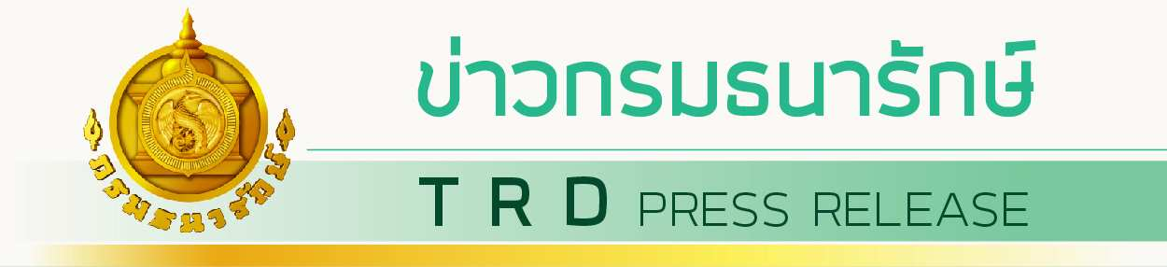

ฉบับที่ 17/2567 วันที่ 9 กรกฎาคม 2567

**กรมธนารักษ์ออกให้บริการรับแลกคืนเหรียญกษาปณ์เคลื่อนที่ (Mobile Coin Unit) แก่ประชาชน ประจำเดือนกรกฎาคม 2567 เพื่อกระตุ้นให้เหรียญกษาปณ์เกิดการหมุนเวียนเพิ่มมากขึ้น**

วันนี้ (9 กรกฎาคม 2567) นายจำเริญ โพธิยอด อธิบดีกรมธนารักษ์ เปิดเผยว่า กรมธนารักษ์จะออกให้บริการรับแลกคืนเหรียญกษาปณ์เคลื่อนที่ (Mobile Coin Unit) เพื่ออำนวยความสะดวกให้กับประชาชนที่มีเหรียญกษาปณ์อยู่ และมีความต้องการแลกคืนแต่ยังไม่สามารถเข้าถึงในการรับแลกคืนเหรียญได้ ประกอบด้วย เหรียญกษาปณ์หมุนเวียน ทุกชนิดราคา เหรียญกษาปณ์สภาพดี หรือเหรียญกษาปณ์ชำรุด เช่น เหรียญกษาปณ์ดำ ถูกตัด ถูกตอก ถูกตี เจาะรู บิดงอ โดยในเดือนกรกฎาคม 2567 รถรับแลกเหรียญคืนเหรียญกษาปณ์เคลื่อนที่ (Mobile Coin Unit) จะออกให้บริการตามสถานที่ ดังนี้

**วันที่ 10 – 11 กรกฎาคม -** ศาลาจตุรมุข จังหวัดฉะเชิงเทรา เวลา 09.30 น. – 15.00 น.

**วันที่ 15 – 16 กรกฎาคม -** สำนักงานธนารักษ์พื้นที่นครนายก จังหวัดนครนายก เวลา 09.30 น. – 15.00 น.

- สำนักงานธนารักษ์พื้นที่สิงห์บุรี จังหวัดสิงห์บุรี เวลา 09.30 น. – 14.30 น.

**วันที่ 17 – 18 กรกฎาคม -** ปั๊มน้ำมันปตท.หน้าศาลเจ้าพ่อหลักเมือง จังหวัดสุพรรณบุรี เวลา 09.30 น.

- 14.30 น.

**วันที่ 23 – 24 กรกฎาคม -** สำนักงานธนารักษ์พื้นที่สมุทรปราการ จังหวัดสมุทรปราการ เวลา 09.30 น.

-14.30 น.

**วันที่ 24 – 25 กรกฎาคม**  **-** ห้างโลตัส สาขาบ้านสวน จังหวัดชลบุรี เวลา 09.30 น. – 14.30 น.

สำหรับการให้บริการรับแลกคืนเหรียญกษาปณ์เคลื่อนที่ (Mobile Coin Unit) เป็นอีกหนึ่งช่องทางที่กระตุ้นให้ประชาชนที่เก็บเหรียญกษาปณ์ไว้นำออกมาแลกคืน เพื่อให้เกิดการหมุนเวียนเพิ่มมากขึ้น อีกทั้ง เพื่อเป็นการอำนวยความสะดวกให้กับประชาชนที่มีเหรียญกษาปณ์อยู่ ซึ่งไม่สามารถเข้าถึงในการรับแลกคืนเหรียญได้ ทั้งนี้ ขอให้ประชาชน ผู้มารับบริการจำกัดการนำเหรียญกษาปณ์มาแลกคืนได้รายละไม่เกิน 30,000 บาท (เหรียญกษาปณ์ชนิดราคา 1 บาท แลกคืนได้รายละไม่เกิน 12,000 บาท และชนิดราคา 25 สตางค์ , 50 สตางค์ แลกคืนได้รายละไม่เกิน 2,000 บาท) อธิบดีกรมธนารักษ์กล่าวในตอนท้าย

